**Centos 安装maven**

1. **下载maven安装包**

1.1 命令

wget <http://mirrors.tuna.tsinghua.edu.cn/apache/maven/maven-3/3.6.1/binaries/apache-maven-3.6.1-bin.tar.gz>



1.2 解压

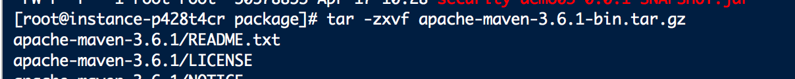

* 1. 移动到/usr/local/目录下



1. **配置文件**

编辑 /etc/profile 增加maven的配置



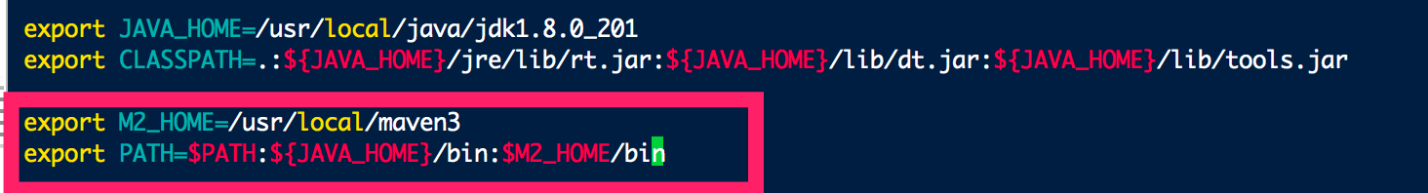

执行source /etc/profile

执行mvn –v 测试是否安装成功

